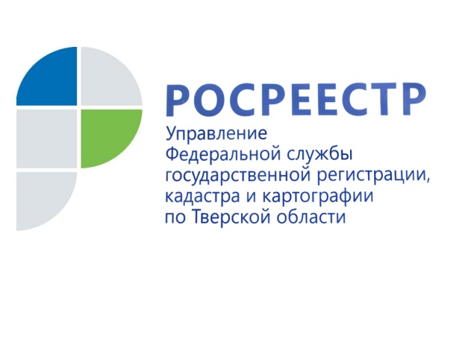 ПРЕСС-РЕЛИЗ

Без ГФД нет ГКУ
Тверской Росреестр напоминает о необходимости использования сведений Государственного фонда данных, полученных в результате проведения землеустройства, при проведении кадастровых работ
Одной из причин вынесения решений о приостановлении государственного кадастрового учёта земельных участков является пренебрежение отдельными кадастровыми инженерами при подготовке технической документации необходимостью использования материалов государственного фонда данных (ГФД), полученных в результате проведения землеустройства.
В целях снижения количества приостановок по государственному кадастровому учёту и, соответственно, улучшения качества предоставляемых услуг Управление Росреестра по Тверской области еще раз обращает внимание заказчиков кадастровых работ (физических и юридических лиц), органов местного самоуправления, а также кадастровых инженеров на обязательность обращения к материалам ГФД при осуществлении государственного кадастрового учёта/учёта изменений любых земельных участков.
Для упрощения получения документов государственного фонда данных в Управлении разработан порядок предоставления документов ГФД для кадастровых инженеров и органов местного самоуправления по электронной почте. Процедура предоставления сведений ГФД в электронном виде в ведомстве успешно реализована с 2018 года. Так, за 5 месяцев 2021 года в части предоставления сведений из ГФД исполнено 14,5 тыс. обращений, в том числе 6,9 тыс. обращений - по электронной почте, из них 1,6 тыс. обращений органов местного самоуправления и 5,3 тыс. обращений кадастровых инженеров.
Заместитель руководителя Управления Росреестра по Тверской области Андрей Тяпкин: «Необходимость использования органами местного самоуправления материалов государственного фонда данных, полученных в результате проведения землеустройства, продиктована целым рядом причин. К примеру, без материалов ГФД не обойтись при проведении работ по описанию границ муниципальных образований, населённых пунктов и территориальных зон. Наряду с Единым государственным реестром недвижимости, ГФД является источником информации, необходимой органам местного самоуправления для проведения предварительного анализа при формировании земельных участков. При этом преимуществами электроники являются как качество предоставляемых материалов (речь идет об отсканированных в цвете копиях проектов перераспределения, заверенных электронной цифровой подписью), так и сокращённые сроки ответа на запрос».
Что же касается физических лиц, то благодаря заключению дополнительного соглашения о взаимодействии между ГАУ Тверской области «Многофункциональный центр предоставления государственных и муниципальных услуг», Управлением Росреестра по Тверской области и филиалом ФГБУ «ФКП Росреестра» по Тверской области, с середины 2019 года жители Тверской области, не являющиеся профессиональными участниками рынка недвижимости, имеют возможность получить из ГФД необходимые им документы, обратившись в ближайший офис МФЦ. Ранее документы ГФД предоставлялись заинтересованным лицам при личном обращении в Управление или по почте.
Справочно:
Государственный фонд данных формируется на основе землеустроительной документации, материалов и данных (в письменной, графической, электронной, фотографической и иной форме), полученных в результате проведения землеустройства. Информация, содержащаяся в ГФД, является открытой и общедоступной, за исключением информации, отнесенной законодательством Российской Федерации к категории ограниченного доступа. Документы ГФД используются для обеспечения землеустроительной документацией органов государственной власти, органов местного самоуправления, юридических лиц и граждан.
Документы ГФД могут быть предоставлены в виде:
- копий,
- оригиналов или их копий, заверенных Управлением или его территориальным отделом, для непосредственного изучения по месту их нахождения,
- выписок,
- выкопировок.

О Росреестре
Федеральная служба государственной регистрации, кадастра и картографии (Росреестр) является федеральным органом исполнительной власти, осуществляющим функции по государственной регистрации прав на недвижимое имущество и сделок с ним, по оказанию государственных услуг в сфере ведения государственного кадастра недвижимости, проведению государственного кадастрового учета недвижимого имущества, землеустройства, государственного мониторинга земель, навигационного обеспечения транспортного комплекса, а также функции по государственной кадастровой оценке, федеральному государственному надзору в области геодезии и картографии, государственному земельному надзору, надзору за деятельностью саморегулируемых организаций оценщиков, контролю (надзору) деятельности саморегулируемых организаций арбитражных управляющих. Подведомственными учреждениями Росреестра являются ФГБУ «ФКП Росреестра» и ФГБУ «Центр геодезии, картографии и ИПД».

Контакты для СМИ
Макарова Елена Сергеевна,
помощник руководителя
Управления Росреестра по Тверской области

+7 909 268 33 77, (4822) 34 62 24

69_press_rosreestr@mail.ru
https://rosreestr.gov.ru/site/
https://vk.com/rosreestr69

170100, Тверь, Свободный пер., д. 2

